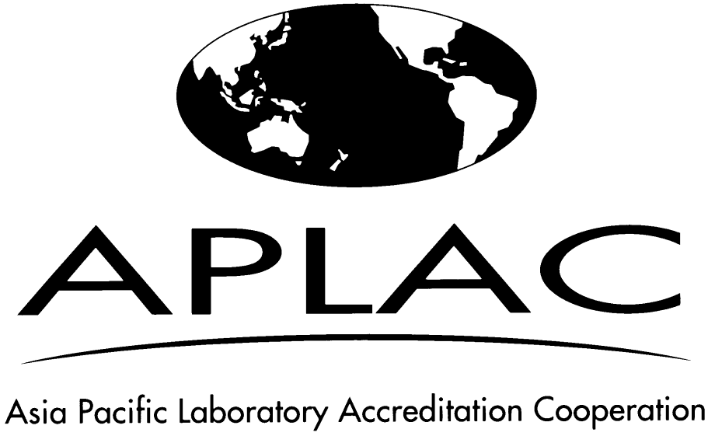

Азиатско-Тихоокеанское Сотрудничество
по аккредитации лабораторий

Договоренность
о взаимном признании
ПРЕАМБУЛА

Азиатско-Тихоокеанское Сотрудничество по аккредитации лабораторий (APLAC) является организацией, объединяющей органы по аккредитации лабораторий, изготовителей стандартных образцов, органов инспекции и органов по оценке компетентности Азиатско-Тихоокеанского региона. APLAC была создана в апреле 1995 года, когда 20 органов по аккредитации стран региона подписали Меморандум о Взаимопонимании (MOU). В октябре 2006 года организация была зарегистрирована в Новой Зеландии, тогда же была принята Конституция APLAC.

В соответствии с Конституцией члены APLAC призваны развивать сотрудничество с целью повышения качества испытаний, калибровок, инспекционного контроля и иной деятельности (включая производство стандартных образцов и услуги органов по оценке компетентности) в странах региона, а также всемерно содействовать развитию торговых отношений между странами на региональном и международном уровнях.

Как Специализированный Региональный Орган APLAC оказывает содействие Подкомитету APEC по стандартам и соответствию (SCSC) в деятельности по либерализации торговли.

Настоящий документ содержит описание положений Договоренности о Взаимном Признании (MRA), в рамках которой каждый подписавший ее участник в пределах области его компетентности признает на взаимной основе свидетельства об аккредитации, выдаваемые другими участниками Договоренности.

Области признания каждого участника (испытания; калибровка; ISO 15189; инспекции; производство стандартных образцов; услуги по проведению испытаний) приведены на сайте APLAC (www.aplac.org) и на APLAC SEC 039.

Настоящая Договоренность (MRA) не отменяет требований о признании, устанавливаемых законами и регламентами стран-участниц.

ОСНОВНЫЕ ЭЛЕМЕНТЫ ВЗАИМНОГО ДОВЕРИЯ

Перечисленные ниже основные элементы APLAC MRA содействуют поддержанию взаимного доверия между органами по аккредитации - участниками Договоренности. Данные элементы призваны обеспечивать соответствие требованиям, устанавливаемым в целях создания и поддержания взаимного доверия к технической компетентности участвующих в APLAC органов по аккредитации, а также аккредитованных ими лабораторий, органов инспекции, изготовителей стандартных образцов и органов по оценке компетентности. Среди них:

- Обмен информацией о деятельности участвующих в APLAC органов по аккредитации лабораторий, органов инспекции, изготовителей стандартных образцов и органов по оценке компетентности.

- Участие в работе и принятии решений Генеральной Ассамблеи APLAC, в том числе в голосовании по переписке.

- Участие в международных программах сличения лабораторий и проверки компетентности.

- Участие в технической и текущей работе APLAC, связанной с аккредитацией испытательных (включая медицинские) и калибровочных лабораторий, органов инспекции, изготовителей стандартных образцов и органов по оценке компетентности в различных областях техники.

- Проведение оценки кандидатов на участие в Договоренности на соответствие требованиям стандарта ISO/IEC 17011 «Оценка соответствия. Общие требования к органам по аккредитации, аккредитующим органы по оценке соответствия» на местах специально сформированными группами экспертов, действующими в соответствии с требованиями нормативных документов APLAC и APLAC MR 001 «Процедуры по созданию и поддержанию взаимного доверия между органами по аккредитации в рамках APLAC Договоренности о взаимном признании».

- Проведение периодической, в среднем раз в четыре года, оценки участников Договоренности на соответствие требованиям стандарта ISO/IEC 17011.

- Проверка качества оценок кандидата на участие в Договоренности аккредитованных им или подавших заявку на аккредитацию:
  - лабораторий с целью подтверждения их соответствия требованиям стандарта ISO/IEC 17025 «Общие требования к компетентности калибровочных и испытательных лабораторий» или стандарта ISO 15189 «Лаборатории медицинские – Требования к качеству и компетентности» (для медицинских лабораторий);
  - органов инспекции с целью подтверждения их соответствия требованиям стандарта ISO/IEC 17020 «Оценка соответствия. Требования к работе различных типов органов инспекции»;
  - изготовителей стандартных образцов с целью подтверждения их соответствия требованиям Руководства ISO 34 «Общие требования к компетентности изготовителей стандартных образцов» и стандарта ISO/IEC 17025;
  - органов по оценке компетентности с целью подтверждения их соответствия требованиям стандарта ISO/IEC «Оценка соответствия – Основные требования к проведению проверки квалификации».

- Заявки, оценки, решения и поддержание соответствия в части, касающейся MRA, проводятся и оформляются согласно требованиям документа APLAC MR 001 «Процедуры по созданию и поддержанию взаимного доверия между органами по аккредитации в рамках APLAC Договоренности о Взаимном Признании» и документа APLAC MR 008, а также «Правил работы» Совета APLAC MRA.

- Любая информация, полученная в ходе оценки соответствия заявителя или периодической переоценки участника Договоренности, становится доступной для всех участников Договоренности на конфиденциальной основе.

- Компетентность национальных измерительных институтов является гарантией заявляемой аккредитованными лабораториями, органами инспекции, изготовителями стандартных образцов и органами по оценке компетентности прослеживаемости измерений и основой для проводимых CIPM и региональными метрологическими организациями сличений.

ДОГОВОРЕННОСТЬ

Каждый орган по аккредитации, выполняющий требования Основных Элементов Взаимного Доверия к Компетентности и подписавший APLAC MRA, становится участником следующей Договоренности:

- Каждый подписавший APLAC MRA орган по аккредитации в области испытаний, калибровки, ISO 15189, инспекции, изготовления стандартных образцов и услуг по оценке компетентности:

- использует эквивалентные процедуры при аккредитации:
  - лабораторий на соответствие требованиям ISO/IEC 17011, других нормативных документов, предусмотренных APLAC MR 001 и ISO/IEC 17025 или ISO 15189 для медицинских лабораторий;
  - органов инспекции на соответствие требованиям ISO/IEC 17011, других нормативных документов, предусмотренных APLAC MR 001 и ISO/IEC 17020;
  - изготовителей стандартных образцов на соответствие требованиям ISO/IEC 17011, других нормативных документов, предусмотренных APLAC MR 001 и ISO Руководством 34;
  - органов по оценке компетентности на соответствие требованиям ISO/IEC 17011, других нормативных документов, предусмотренных MR 001 и ISO/IEC 17043;

- признает в пределах своей области признания в рамках настоящей Договоренности аккредитации лабораторий, органов инспекции, изготовителей стандартных образцов и органов по оценке компетентности других участников Договоренности как эквивалентные собственным аккредитациям;

- принимает и использует заверенные протоколы испытаний, сертификаты калибровок и протоколы проверок, выданные лабораториями и органами инспекции, заверенные аттестаты стандартных образцов и заключения, подготовленные изготовителями стандартных образцов и заверенные протоколы испытаний, проводимых в рамках оценки компетентности, выданные органами по оценке компетентности, аккредитованными другими участниками Договоренности, так же как он принимает заверенные протоколы испытаний, сертификаты калибровки, протоколы проверок, аттестаты стандартных образцов и протоколы испытаний, проводимых в рамках оценки компетентности, выданные аккредитованными им лабораториями, органами инспекции, изготовителями стандартных образцов и органами по оценке компетентности;

- рекомендует и поддерживает признание конечными пользователями своей страны заверенных протоколов испытаний, сертификатов калибровки, протоколов инспекционных проверок, аттестатов стандартных образцов и протоколов испытаний, проводимых в рамках оценки компетентности, выданных организациями, аккредитованными другими участниками Договоренности;

- рассматривает претензии других участников Договоренности, связанные с заверенными протоколами испытаний или сертификатами калибровки, выданными аккредитованными им испытательными и калибровочными лабораториями, заверенными протоколами инспекционных проверок, выданными аккредитованными им органами инспекции, заверенными аттестатами стандартных образцов, выданными аккредитованными им изготовителями стандартных образцов, и заверенными протоколами испытаний, проводимых в рамках оценки компетентности, выданными аккредитованными им органами по оценке компетентности;
- участвует в работе Совета APLAC MRA;

- участвует в работе APLAC, в том числе в проводимом организацией голосовании;

- подбирает экспертов для проведения оценки и переоценки органов по аккредитации сообразно собственным возможностям и периодически возникающим потребностям Совета APLAC MRA;

- рассматривает любую информацию, получаемую в ходе экспертных оценок, как конфиденциальную и использует ее исключительно для производственных целей;

- информирует других участников Договоренности в максимально короткие сроки обо всех произошедших или планируемых существенных изменениях своего юридического статуса или сферы деятельности.

- Область признания участника Договоренности может быть расширена или сокращена в зависимости от результатов периодической переоценки.

- Принятие новых членов или выход из APLAC MRA отдельных участников не меняют условий действия Договоренности.

- Заключение договора с новым признанным органом по аккредитации лабораторий, изготовителей стандартных образцов, органов по оценке компетентности и/или органов инспекции, не являющимся участником APLAC, или с региональной организацией органов по аккредитации лабораторий, органов инспекции, изготовителей стандартных образцов и органов по оценке компетентности не меняют условий действия Договоренности. Информация, полученная в ходе оценки, может быть предоставлена этим органам по аккредитации только с согласия проводившего оценку лаборатории, изготовителя стандартных образцов, органа по оценке компетентности и/или органа инспекции органа по аккредитации.

- Настоящая Договоренность будет считаться прекратившей существование, если ее Конституция и базовые условия, упомянутые в преамбуле, утрачивают силу.

- В настоящую Договоренность в любое время могут быть внесены любые изменения при условии, что эти изменения сделаны в письменной форме и согласованы со всеми участниками Договоренности.

- Все разногласия между участниками или организациями, подавшими заявку на участие в Договоренности, касающиеся элементов, целей, процедур и требований выносятся на рассмотрение Генеральной Ассамблеей APLAC.

- Настоящая Договоренность начинает действовать в отношении каждого участника с момента ее подписания всеми другими заинтересованными сторонами.

- Участник, пожелавший выйти из MRA, должен уведомить об этом Совет APLAC MRA в письменной форме не позднее, чем за три месяца до своего выхода. Совет MRA доводит эту информацию до сведения всех участников Договоренности. После выхода подписной лист участника исключается из перечня MRA.

- Каждый участник понимает и признает, что настоящая Договоренность не предоставляет ему каких-либо прав и не налагает какой-либо ответственности или обязательств, обуславливаемых требованиями внутреннего или международного законодательства. Настоящая Договоренность не является основанием для подтверждения соответствия или аккредитации, проводимой в стране участника Договоренности в соответствии с действующими там правилами и законами.

Участники Договоренности принимают все возможные меры для продвижения на уровне правительств своих стран идеи применения настоящей Договоренности, как аргумента в пользу использования соглашений о взаимном признании в регулируемых областях экономики.

